HUISHOUDKUNDE OLIMPIADE HOME ECONOMICS OLYMPIAD
 3063, MATIELAND, STELLENBOSCH 7602 http://www.sun.ac.za/consumer
 (021) 8083409 Fax: (021) 8084804 E-mail: ak4@sun.ac.za

Geagte Skoolhoof en Huishoudkunde onderwyseres 24 Maart 2005
HUISHOUDKUNDE OLIMPIADE EN HUISHOUDKUNDE UITDAGING

Vanjaar word die 22ste Olimpiade en 10de Uitdaging kompetisies landswyd op Dinsdagmiddag 26 Julie 2005 om 14:00 geskryf by elke skool wat deelneem. Ons nooi u leerders graag uit om in te skryf. Die sluitingsdatum vir inskrywings is 31 Mei 2005. Ingesluit is die inskrywingsvorms; blou vir die Olimpiade en geel vir die Uitdaging. Die vraestelle sal aan die einde van Junie aan al die deelnemende skole gepos word.

Waardevolle kennis word opgedoen en dit het oor al die jare prestige aan die vak verleen. Dit is verblydend dat die vak gaan voortbestaan en as Vebruikerstudie bekend sal staan. Ons sal tred hou met die veranderinge. Vir leerders is dit ook ‘n aanmoediging om deel te neem as hul weet dat die sertifikaat wat hul verower, deel van hul CV kan wees. Daar is ook skole wat erekleure toeken aan top presteerders in die Olimpiade en Uitdaging. Kyk hieronder vir ‘n kort uiteensetting van die twee onderskeie kompetisies. Daar is geen prakties aan verbonde nie; slegs teorie word getoets.

OLIMPIADE: GRAAD 11 EN 12 LEERDERS
VLAK: Meer gevorderd, word aanbeveel vir hoër graad leerders
TIPE VRAE: Langvrae: 5 afdelings van 15 punte elk; kies 4 = 60 punte
Veelkeuse-vrae: 6 afdelings van 15 punte elk = 90 punte
TYDSDUUR: 3 uur TOTAAL: 150 punte
INSKRYWINGSGELD: R20 per leerder
PRYSE: Kontant, geskenkbewyse, boeke en toerusting
UITDAGING: GRAAD 10 EN 11, EN STANDAARDGRAAD 12 LEERDERS
VLAK: Makliker en ook toeganklik vir graad 10 leerders
TIPE VRAE: Langvrae: 5 afdelings van 10 punte elk; kies 4 = 40 punte
Veelkeuse-vrae: 6 afdelings van 10 punte elk = 60 punte
TYDSDUUR: 2 uur TOTAAL: 100 punte
INSKRYWINGSGELD: R15 per leerder
PRYSE: Kontant, boeke en toerusting

Om as ’n PRYSWENNERSKOOL te kwalifiseer en in aanmerking te kom vir die pryse van Defy en Unilever S A Foods (Pty) Ltd, word die vier beste presteerders se punte in berekening gebring. Om die Bernina naaldwerkmasjien te wen, word die Kledingpunte van beide die lang- en veelkeusevrae van vier leerders in berekening gebring. Ter voorbereiding kan vraestelle en memorandums van vorige jare bestel word. Die bestelvorm is ook ingesluit.

Elke onderwyseres ontvang gratis ’n volledig uitgewerkte memorandum van die 2005 Olimpiade en/of Uitdaging vraestelle saam met die uitslae. Alle leerders wat slaag (33% behaal), ontvang ’n sertifikaat per pos. Die sertifikate word voor die einde van September gepos. Aan die Top 20 leerders van die Olimpiade en Top 10 van die Uitdaging word onderskeidelik goue en silwer sertifikate oorhandig en hulle word genooi na oggendsessies en die prysuitdeling by die Dept. Verbruikerswetenskap, Universiteit van Stellenbosch op Vrydag 23 September 2005. Skole of leerders wat nie die prysuitdeling kan bywoon nie, sal die pryse per pos ontvang. Ons bedank graag die borge van die vraestelle: MOIR’S, Inmaakvrugte Produsente Vereniging en die Koejawel Produsente Vereniging.

Vriendelike groete

Dr Charlyn Vosloo
Voorsitter

SPONSORED BY
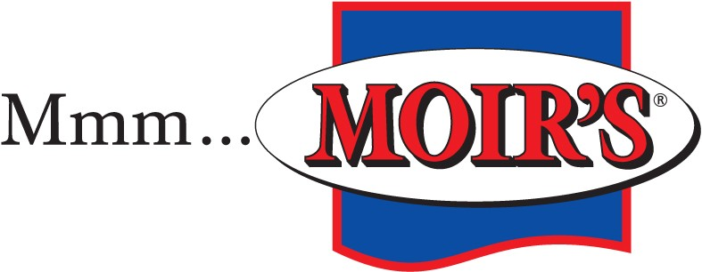
AMC Classic (Pty) Ltd., Bernina, Canning Fruit Producers’ Association, Defy, Edu-vision, Guava Producers’ Association, Huletts Sugars, Home Economics Publishing Co., Pick 'n Pay, PricewaterhouseCoopers, Unilever S A Foods (Pty) Ltd.

